高频中功率读写器HR9219
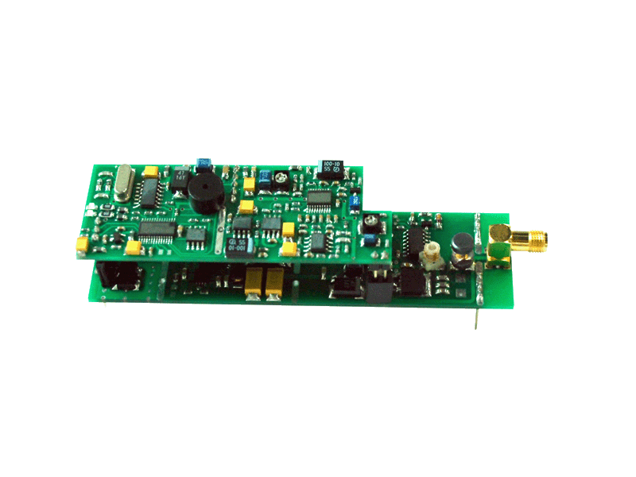
一：产品概述
RFID高频中功率电子标签读写器HR9219是一款高性能的ISO/IEC 15693协议电子标签读写模块，完全自主知识产权设计，结合专有电子标签解码核心与处理算法，在保持高识读率的同时，实现对电子标签的快速读写处理，广泛应用到嵌入式系统开发、物流管理、个人身份识别、会议签到管理、开放式门禁考勤、防伪及生产过程控制等多种RFID系统应用领域。
二：功能特点
充分支持符合ISO/IEC 15693协议各主流电子标签（TI、PHILIPS、ST、INFINEON、FUJITSU．．．）；
射频输出功率1W以上；
先进的标签碰撞处理算法，高识读率，典型标签处理速度80张/秒；
支持外接50Ω标准RFID天线；
支持透明命令格式操作；
支持标准蓝牙无线接口；
精巧外形，低功耗设计，单+7.4V电源供电；
提供动态连接库（DLL）及演示软件源代码，支持二次开发；
三：性能参数
型号：HR9219
尺寸：114.5mmx30mmx15mm
重量：100g
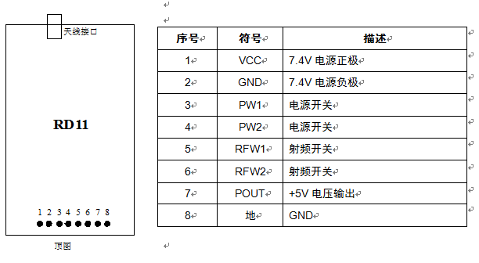
项目 | 符号 | 最小 | 典型 | 最大 | 单位
电源电压 | VCC | 6.8 | 7.4 | 8 | V
工作电流 | I_{C} |  | 450 | 550 | mA
工作频率 | F_{REQ} |  | 13.56 |  | MHz
体积 | L x W x H |  | 114.5 x30 x 15 |  | mm

四：包装附件
主机一台
合格证一份
包装盒一份
注：
1. 说明书如有变化，请以最新版本为准。
2. 上海营信信息技术有限公司保留最终解释权。

